Martes
05
de abril

Educación Preescolar
Exploración y Comprensión del Mundo Natural y Social

La primavera llegó

Aprendizaje esperado: comunica sus hallazgos al observar seres vivos, fenómenos y elementos naturales, utilizando registros propios y recursos impresos.

Énfasis: observa cambios en la naturaleza debidos al cambio de tiempo.

¿Qué vamos a aprender?

Comunica sus hallazgos al observar seres vivos, fenómenos y elementos naturales, utilizando registros propios y recursos impresos.

Observa cambios en la naturaleza debidos al cambio de tiempo.

Identificarás los cambios y la importancia de la estación de la primavera.

Pide a tu mamá, papá o algún adulto que te acompañe en casa que te apoyen a desarrollar las actividades y a escribir las ideas que te surjan durante esta sesión.

¿Qué hacemos?

¿Alguna vez has sentido mucho frio al salir de tu casa y te abrigas, pero después comienzas a sentir calor?

En ocasiones te puedes abrigar mucho porque hace frio y crees que todo el día la temperatura va a seguir así, pero conforme va pasando el día se siente calor y tienes que irte quitando la chamarra, bufanda etc.

Ahora cuando despiertas, ya salido el sol cuando otros días todavía estaba oscuro a esa hora. ¿Sabes lo que está pasando? Está iniciando la estación primavera. ¿Sabes lo que es una estación?

Pero no creas que son las estaciones del metro o del tren, que conoces, para saber más, pídele ayuda a tu familiar que te acompaña y consulten una enciclopedia, busquen en el índice, en algunas encontrarás un capítulo que se titula “La primavera y sus cambios” y la información que tiene es la siguiente:

“A lo largo del año, según la posición que tienen el sol y la Tierra, van cambiando las distintas partes de la Tierra que reciben directamente los rayos del Sol. La primavera es una de las cuatro estaciones que tiene el año; sigue después del invierno. Las temperaturas comienzan a subir. La primavera se caracteriza por tener un clima variado y los días se vuelven más largo”.

Por eso es por lo que ya no hacía frío como en los días anteriores que era invierno. Ahora está la primavera y la temperatura comienza a subir.

En esta temporada la gente usa ropa más ligera porque la temperatura del cuerpo aumenta y también por este motivo cuando despiertas el sol ya ha salido; y es cuando los días se vuelven más largos. ¿Qué cambios has notado?

Entonces la primavera es la época en la que muchos de los árboles se ponen verdes y a algunos comienzan a salirles flores.

Observa el siguiente cartel del día de la primavera.

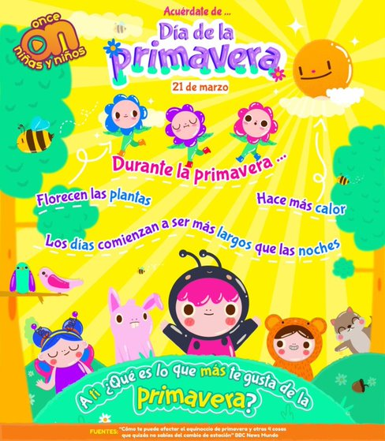

El día de la primavera fue el 21 de marzo, si hoy es 23 de marzo, ¿Hace cuántos días fue? Revisa tu calendario. Eso fue hace dos días.

Es muy interesante la pregunta que viene al final del cartel, ¿Qué es lo que más te gusta de la primavera? Comenta con tu familiar tu respuesta.

Por ejemplo, a tu compañera Vianey comenta que a ella le gusta esta temporada porque los árboles comienzan a reverdecer, las plantas y las flores comienzan a salir en los jardines.

Y tiene razón, incluso existe una canción que habla sobre la primavera. ¿Te gustaría conocerla y bailarla?

A bailar y cantar se ha dicho.

- Ya es primavera. Versión Pablo.
https://aprendeencasa.sep.gob.mx/multimedia/RSC/Audio/202103/202103-RSC-4Q8pLZ6aHP-P_28.32Yaesprimavera.m4a

La canción menciona que crecen las flores y que calienta el sol, pero dice algo que sorprende ¡Que cantan los pájaros!

Y con todo esto, ahora ya sabes por qué cuando inicia la primavera los pájaros cantan más.

¿Sabías qué? Ésta es la estación más importante y favorita de las abejas, porque los balcones, los campos y los parques se llenan de flores y ahí comienza su recolección de polen. A las abejas parece que les gusta el calor, además es su época ideal para criar a sus abejitas.

¿Sabías que las abejas aprovechan la primavera para recoger el néctar de las flores?

Observa el siguiente video, para conocer un poco más acerca de las abejas.

- Abejas.
https://www.youtube.com/watch?v=Gb1jDX4M4PA
Es muy interesante saber que las abejas buscan su alimento en las flores y saber que se puede cuidarlas al hacer huertos con plantas que den flores. Es importante contribuir con el cuidado de las especies, en todas las estaciones del año. ¿Qué cambios observas en el ambiente durante la primavera?

En los siguientes videos, observa y escucha como describen tus compañeros lo que han observado de esta estación del año.

- Emily (Yucatán)
https://youtu.be/T6-0tOUNhNw

- Cristian (Michoacán)
https://youtu.be/_D69ubLqF-8

- AURORA (Sinaloa)
https://youtu.be/oD4aW6KAFSA

- Valentina (Estado de México)
https://youtu.be/6_hbQn_JTYM

- Anna Victoria (Oklahoma)
https://youtu.be/MvQ6a1vwZlk

- Eric 3ro. (CDMX)
https://youtu.be/6d-aMA_S-2c

Es increíble y sorprendente poder observar los cambios que ocurren en los estados de la República mexicana y en otro país cuando es primavera. Lo que comparten las niñas y los niños, tienen muchas semejanzas en cómo observan los cambios: en todos notan el clima caluroso; crecen las plantas; observan muchas flores y escuchan el sonido de las aves.

En el programa televisivo se va a revisar el cuento, “Y de pronto es primavera” escrito por Julie Fogliano e ilustrado por Erin E. Stead, el cual trata de un niño y su perro que después de un invierno lleno de nieve, deciden que ya no quieren el color castaño que tiene el paisaje y deciden resolverlo haciendo un jardín.

Cavan, plantan, juegan, arreglan, esperan y esperan mucho, hasta que, por fin, el marrón cambia a un tono más alegre, señal de que la primavera está en camino.

Con este cuento va a imaginar los cambios que se presentan con la llegada de la primavera, todo deja de ser de color café y se vuelve verde.

Los osos salen de sus cuevas, ¡Las flores comienzan a crecer! En invierno hay algunas flores, pero parece que en primavera hay más.

Para concluir con esta sesión recuerda que aprendiste a encontrar información que te permitió identificar los cambios y la importancia de la estación de la primavera.

El reto de hoy:

Conversa con el adulto que te acompaña más sobre la primavera y observen qué cambios hay en su localidad en esta estación del año.

¡Buen trabajo!

Gracias por tu esfuerzo.

Para saber más:
Lecturas

https://www.conaliteg.sep.gob.mx/

